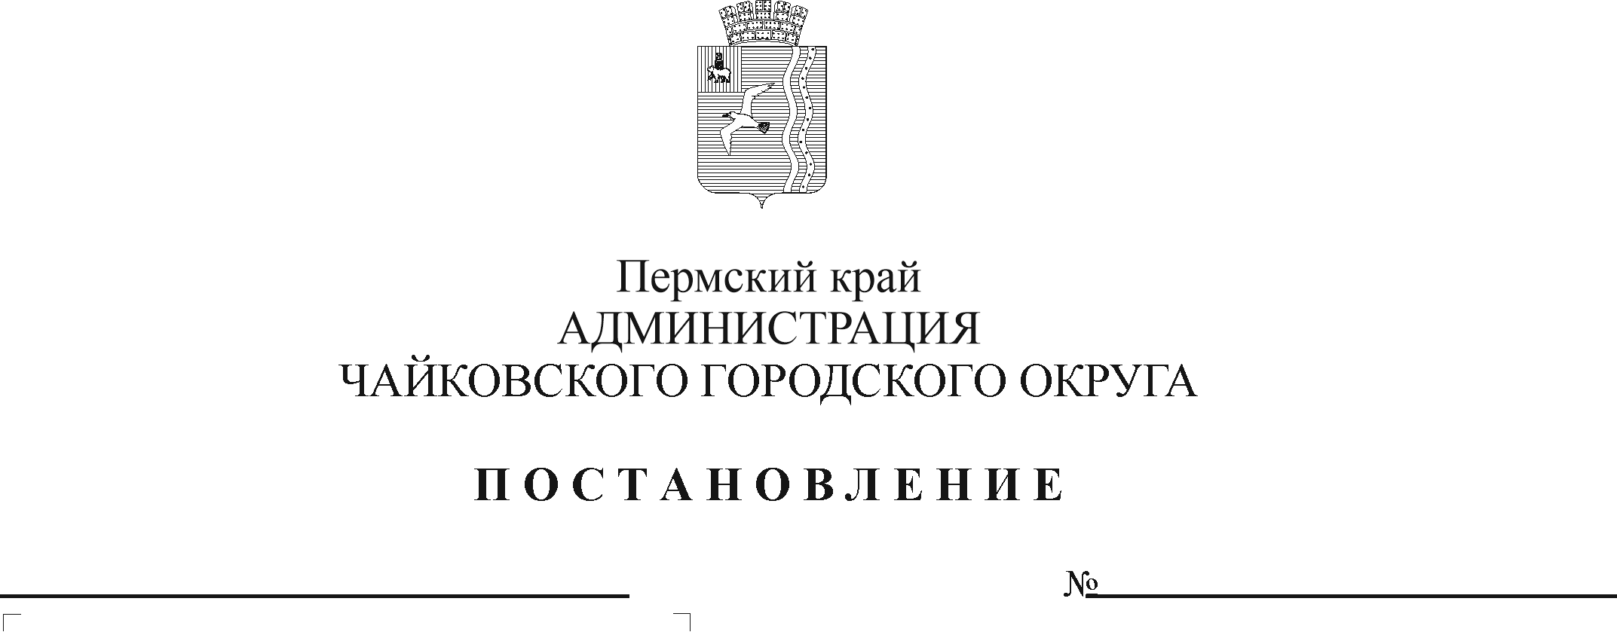

В соответствии с Федеральным законом от 6 октября 2003 г. № 131-ФЗ «Об общих принципах организации местного самоуправления в Российской Федерации», Федеральным законом от 29 декабря 2012 г. № 273-ФЗ «Об образовании в Российской Федерации», Уставом Чайковского городского округа, решением Думы Чайковского городского округа от 21 августа 2019 г. № 272 «Об утверждении Порядка расчета и взимания платы родителей (законных представителей) за присмотр и уход за детьми в муниципальных образовательных учреждениях Чайковского городского округа, реализующих образовательную программу дошкольного образования, и Категории семей, имеющих льготы по оплате за присмотр и уход за детьми в муниципальных образовательных учреждениях, реализующих образовательную программу дошкольного образования на территории Чайковского городского округа», постановлением администрации города Чайковского от 17 января 2019 г. № 8/1 «Об утверждении муниципальной программы «Социальная поддержка граждан Чайковского городского округа»

ПОСТАНОВЛЯЮ:

1. Внести в Порядок предоставления и расходования средств на содержание детей льготных категорий в образовательных учреждениях, реализующих программу дошкольного образования, утвержденный постановлением администрации Чаковского городского округа от 30 октября 2019 г. № 1764, следующее изменение:

1.1 дополнить пунктом 3.10 следующего содержания:

«3.10. Информация о предоставлении мер социальной поддержки для детей льготных категорий в соответствии с настоящим Порядком размещается в Единой государственной информационной системе социального обеспечения. Размещение (получение) указанной информации в Единой государственной информационной системе социального обеспечения осуществляется в соответствии с Федеральным законом от 17 июля 1999 г. № 178-ФЗ «О государственной социальной помощи»».

1. Опубликовать постановление в муниципальной газете «Огни Камы» и разместить на официальном сайте администрации Чайковского городского округа.
2. Постановление вступает в силу после его официального опубликования и распространяется на правоотношения, возникшие с 30 марта 2020 г.

Глава городского округа –

глава администрации

Чайковского городского округа Ю.Г. Востриков